Planilha de Pesquisa de Opinião Pública sobre Terremotos

Descrição
Use uma planilha para registrar o conjunto de dados de sua pesquisa de opinião pública e crie quadros da sua pesquisa tarefa sobre os terremotos de ontem à noite.. Use as planilhas e os quadros para representar seus resultados e compartilhar com seus colegas de turma. Os seguintes passos podem apoiá-lo enquanto você cria sua planilha.

Passo 1
Observe os dados resultados da sua pesquisa e decida quais perguntas/respostas podem ser contadas ou medidas. Escolha essas perguntas para registrar em sua planilha, já que elas vão poder ser representadas graficamente.

Passo 2
Abra uma planilha no software de planilhas de cálculo. Na célula A1, digite o título de seu estudo (por exemplo. Digite: Informação da Pesquisa de Opinião Pública sobre Terremotos). Para que seu título se expanda sobre diversas colunas, sombreie as células que você quer cobrir, selecione o menu Formatar, escolha Células, e depois clique na aba Alinhamento. Na seção Controle de Texto, selecione Mesclar células. Agora você pode colocar seu título no centro e mudar o tamanho da fonte e o estilo, se quiser. Você poderá até mudar a cor do plano de fundo.

Na linha 3, começando na célula A3, digite as perguntas que você estudou e mediu ou contou (veja o exemplo a seguir). Digite seus dados (o que você contou) na coluna B ou nas colunas B e C.

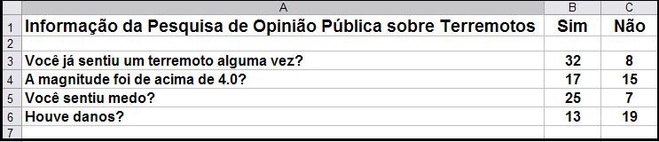

Passo 3
Destaque todas as células que você quer representar graficamente. Escolha, Gráfico no menu Inserir. Escolha o tipo de gráfico que você acha que melhor representa sua informação, clique no botão Avançar, e depois siga as instruções especificas para seu tipo de gráfico. Adicione títulos para o gráfico e para os eixos, se for apropriado. Clique na aba Linhas de Grade e experimente se as opções de linhas de grade são aplicáveis ao seu tipo de gráfico. Escolha linhas de grade que deixem os seus dados fáceis de entender. Clique na aba Legenda e escolha a localização da legenda, e depois clique em Avançar. Coloque o gráfico na planilha original como se fosse um objeto, para que você possa ver os registros enquanto examina o gráfico ou coloque-o em uma página separada de sua página de trabalho e ponha um nome (o exemplo a seguir representa os dados da planilha mostrada no exemplo anterior).

Experimente várias opções de gráficos para ver qual representa melhor seus dados! Ou escolha vários tipos de perguntas diferentes da pesquisa, para representar com gráficos diferentes.

Passo 4
Tarefa:

Escolha uma ou mais perguntas de seu grupo de questões da pesquisa de opinião pública que você NÃO usou na planilha de hoje e crie uma planilha (não se esqueça de escrever as questões e o total obtido de cada uma).

Escolha pelo menos dois tipos de quadros ou gráficos para representar seus dados. Faça uma explanação dos prós e contras de cada gráfico em termos de como eles representam seus dados. Decida qual dos gráficos representa melhor sua informação e explique porque você acha isso.

